山西省品牌研究会文件
晋品研〔2020〕3号

关于《山西品牌评价通则》团体标准的立项公告
各相关单位、研究会会员：
根据国家《团体标准管理规定》和山西省市场监督管理局、山西省民政厅关于印发《团体标准培育发展指导办法》的通知有关要求，为推动品牌建设及相关行业品牌新型标准体系的构建，发挥团体标准在支撑和引领行业发展中的作用，山西省品牌研究会已正式发布《山西省品牌研究会团体标准管理办法》（晋品研〔2020〕1号），经全国团体标准信息平台公示，已拥有制定发布团体标准的资质，标准编号为T/SXPP。
为贯彻落实山西省人民政府办公厅在《山西省发挥品牌引领作用推动供需结构升级的实施方案》中提出的“增强品牌建设软实力，探索培育具有一定影响力的品牌评价理论研究机构和品牌评价机构，开展品牌基础理论、价值评价、发展指数等研究，提高品牌研究水平，发布客观公正的品牌价值评价结果以及品牌发展指数，逐步提高公信力。”结合研究会办会宗旨和业务范围，为推进山西品牌评价相关标准制定工作，经我会标准化技术委员会办公室研讨、审查，拟批准《山西品牌评价通则》团体标准进行立项，我会将牵头开展此项团体标准的起草制订工作，特此公告。
如有单位或个人对该标准项目存在异议，请在公告之日起15日内将意见反馈至我会标准化技术委员会办公室。
联系电话：0351-2255598 15303517008
邮箱：sxsppyjh@163.com
联系人：田德生
地址：山西省太原市水西关街26号山西经济日报社510室

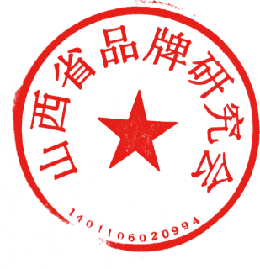
山西省品牌研究会
2020年8月10日

